Вечер памяти Бориса Николаевича Земцова

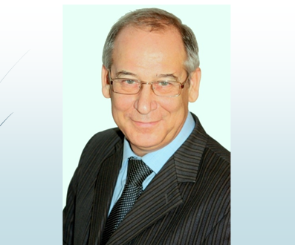

24 декабря 2021 года в Московском государственном техническом университете имени Н.Э. Баумана состоялся вечер памяти Бориса Николаевича Земцова - доктора исторических наук, профессора, заведующего кафедрой истории МГТУ им. Н.Э. Баумана (2004 – 2020 гг.), посвященный 70-летию со дня его рождения.
Борис Николаевич ушел из жизни 23 ноября 2020 года.
Это был скромный и требовательный к себе человек.
Родился 20 декабря 1951 года в Москве.
Выпускник исторического факультета МГУ им. М.В. Ломоносова.
В 1987 году защитил кандидатскую диссертацию, в 2000 году – докторскую.
С 1983 по 2020 годы работал на кафедре «История» в МГТУ им. Н.Э. Баумана.
Прошел путь от ассистента до заведующего кафедрой.
В советское время Борис Николаевич проявлял общественную активность, работая в комсомольских и партийных органах (1979 – 1980 гг. – Свердловский РК ВЛКСМ города Москвы, 1983 – 1991 гг. – отдел агитации и пропаганды Люблинского РК КПСС города Москвы), а также в обществе «Знание».
Борис Николаевич был членом двух Диссертационных Советов – по философии и политологии.

Б.Н. Земцов являлся одним из наиболее активных исследователей на факультете.
В сферу его научных интересов в разное время входили макроисторические проблемы нашей страны, вопросы методологии, источниковедения. В последние годы жизни он концентрировался на изучении закономерностей развития российского права, политической и правовой культуры.
Б.Н. Земцов - автор трех монографий, большого числа учебников, учебных пособий и статей. Общий объем его публикаций составляет более 300 печатных листов.
Большая и плодотворная работа Б.Н. Земцова отмечена благодарностями и грамотами МГТУ им. Н.Э. Баумана, грамотой Министерства образования и науки Российской Федерации.
В Вечере памяти Б.Н. Земцова принимала участие вся кафедра истории МГТУ им. Н.Э. Баумана, его дочь, Земцова Полина Борисовна, заведующая кафедрой социологии и культурологии Акимова Ирина Александровна, профорг факультета Социально-гуманитарные науки Малолетнева Ирина Владимировна, исполнительный директор Объединения преподавателей истории в вузах России Картавый Сергей Матвеевич. Ведущий Вечера памяти, Захаров Виталий Юрьевич, является преемником Бориса Николаевича на посту заведующего кафедрой истории МГТУ им. Н.Э. Баумана.

Своими воспоминаниями об отце поделилась дочь Бориса Николаевича, Полина. Она рассказала, каким был ее отец в семье. О его любви к искусству, к музыке, о его деятельной любви к прекрасному. «Любовь к прекрасному он воплощал во всех своих лекциях, семинарах и выступлениях. Рядом с ним всегда были столь же активные и неравнодушные люди. Мне бы хотелось, - сказала Полина Борисовна, - чтобы эта традиция сохранилась. Это так важно, чтобы в техническом вузе была полноценная гуманитарная составляющая общего образования и развития студентов».

Полина Борисовна продемонстрировала презентацию о своем отце.
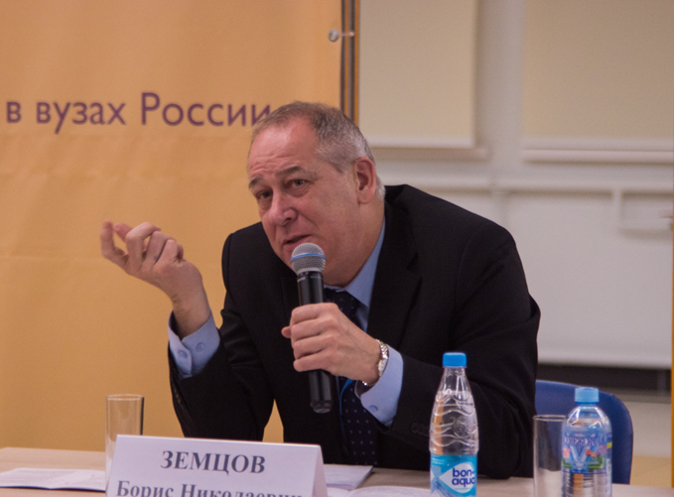
С особо теплыми словами признательности выступили самые близкие коллеги Бориса Николаевича: Лобач Даниил Викторович - заместитель заведующего кафедрой по учебной работе, Крылов Алексей Олегович, Кириллова Мария Николаевна, Божич Анатолий Станиславович.
Все выступающие вспоминали Бориса Николаевича и очень тепло отзывались о нем, отмечая его самые важные черты и качества, а также тяжесть безвременной утраты:

- Борис Николаевич Земцов был очень деятельный человек. Он был яркой индивидуальностью. Но он направлял свою деятельность ради коллектива, во имя коллектива, он всегда думал о других. И мы все это постоянно ощущали в своей непростой работе;

- Борис Николаевич - участник и организатор многих всероссийских и межвузовских научных конференций, в том числе Первого Всероссийского съезда преподавателей истории в вузах России. Один из учредителей Общероссийской общественной организации «Объединение преподавателей истории в вузах России»;
- у Бориса Николаевича была тонкая интуиция и общее видение проблемы. Если он ставит научную задачу, он не просто руководит процессом, он в нем участвует и берет на себя самый сложный участок, ведет за собой весь коллектив, открывая для всех новые горизонты научной перспективы;

- он производил большое впечатление на студентов, на которых очень трудно произвести впечатление, всегда работал над лекциями, чтобы они были привлекательными для студентов. Он призывал нас работать над лекциями: какую мысль вы хотите донести, что сказать студентам? Где важное, а где ненужное.

Вечер памяти Б.Н. Земцова прошёл в дружественной обстановке, которая призывает сомкнуть ряды и, помня об ушедших, двигаться вперед. Ушёл человек, обладавший знанием, опытом и замечательными человеческими качествами. Без него нам будет труднее, но его жизнь будет всегда для нас примером.
